FICHA 22

Reflexão central e reflexão axial

NOME: _________________________________________ N.º:______ TURMA: _________ DATA: __________

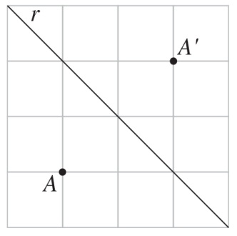
Recorda
Uma isometria é uma transformação geométrica que não altera nem a forma nem a dimensão.
Reflexão central: O ponto A’ designa-se por imagem do ponto A através da reflexão central de centro em O, quando O for o ponto médio do segmento [AA’].
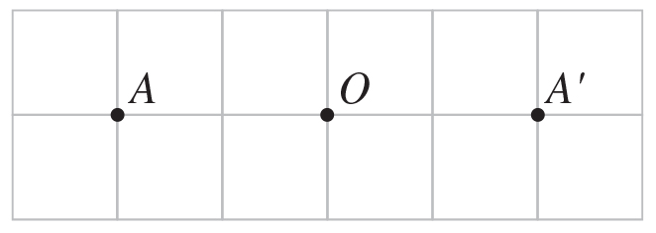
A imagem do ponto O pela reflexão de centro em O é o próprio O.
Reflexão axial: Numa reflexão axial cada ponto da figura original e o seu ponto correspondente, na imagem da figura, estão à mesma distância de uma reta r.

A essa reta chamamos eixo de simetria.
Agora pratica!
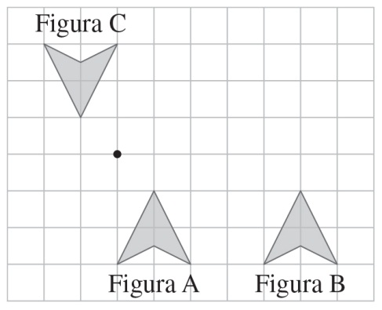
- Observa a figura ao lado.
Os polígonos B e C foram obtidos a partir do polígono A por meio de uma isometria.
Identifica a isometria aplicada a cada um dos casos.

- Constrói o transformado de cada uma das figuras usando:
a) | uma reflexão central de centro em A; | b) | uma reflexão axial de eixo r.
 | 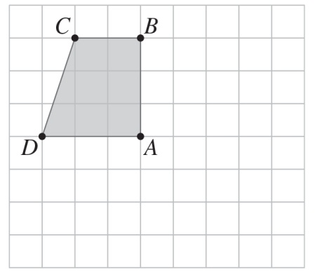 |  | 